【Prompt 组装】锚点转化为Prompt 语言的自动生成规则表
很好，这两个问题正好是把你这套系统从“概念正确”推到“工程与产品都站得住”的关键。
我会严格按你的两点来回答，而且会给你可以直接写进 PRD / 设计说明 / 技术文档的表述。

二、锚点转化为Prompt 语言的自动生成规则表
下面这部分是可以直接交给工程 / LLM / Prompt 模板系统使用的规则表。

总体原则（先给）
Prompt 不是“把锚点名字拼出来”，
而是：
把锚点权重转译为“设计语言中的描述方式”。

表 1｜Impression Anchor → Prompt 语言规则
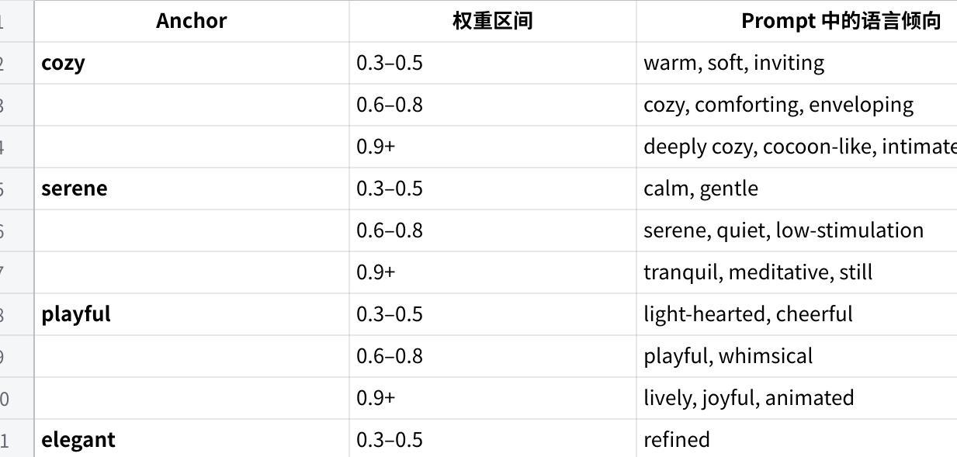
Click the image to view the sheet.
规则：
- 只选择 权重最高的 1–2 个 Impression 进入 Prompt
- 避免情绪词堆叠

表 2｜Motif Anchor → Prompt 语言规则
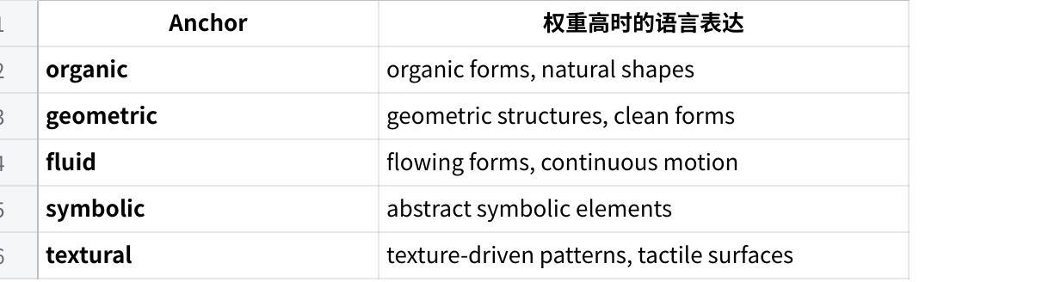
Click the image to view the sheet.
规则：
- Motif 描述的是 “是什么形态逻辑”
- 永远不用具象名词（cat, flower）

表 3｜Arrangement Anchor → Prompt 语言规则
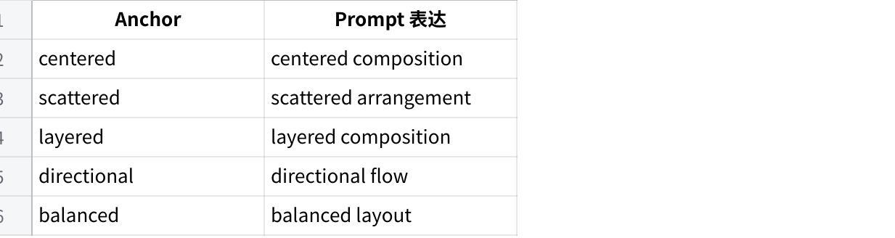
Click the image to view the sheet.
📌 规则：
- Arrangement 语言通常是 介词结构（arranged in / with）

表 4｜Scale Anchor → Prompt 语言规则
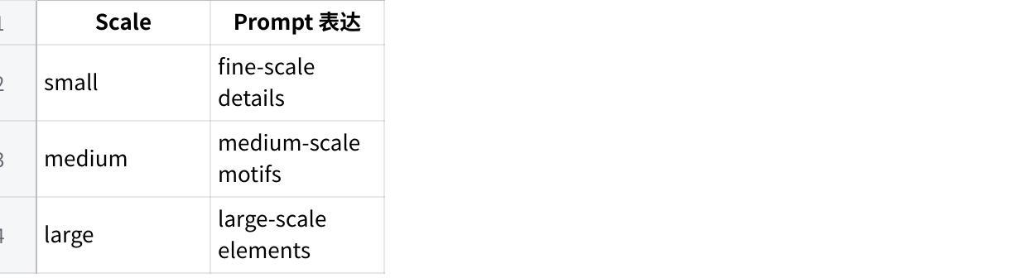
Click the image to view the sheet.
📌 规则：
- Scale 一般只出现一个

表 5｜Color Palette Anchor → Prompt 语言规则
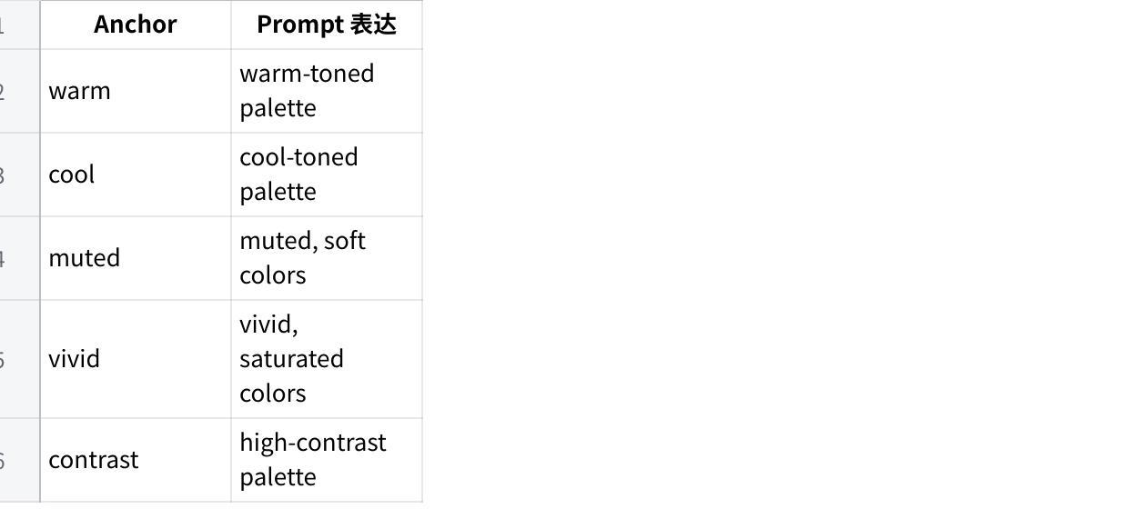
Click the image to view the sheet.
📌 规则：
- Color 语言应尽量抽象，不点具体色名（除非必要）

表 6｜Style Anchor → Prompt 语言规则
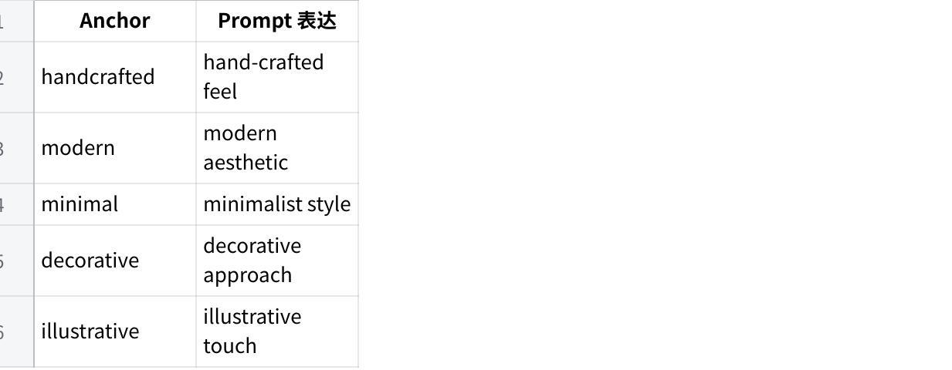
Click the image to view the sheet.

表 7｜Shape Anchor → Prompt 语言规则
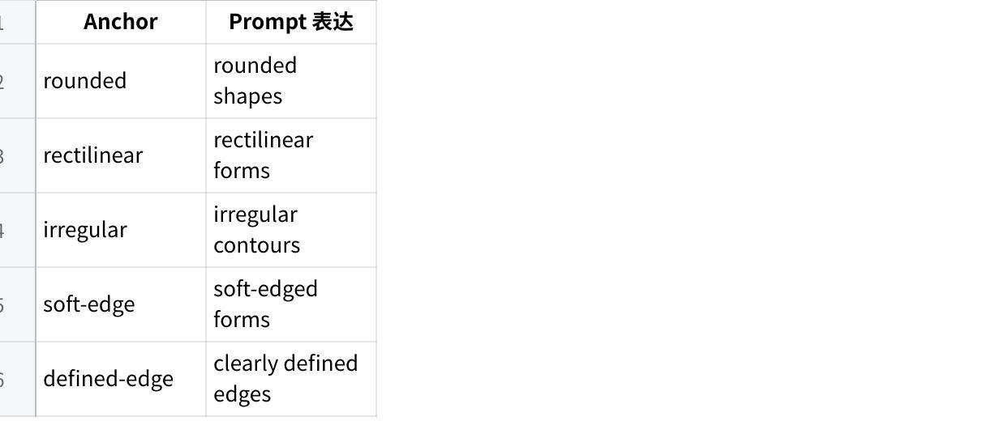
Click the image to view the sheet.

三、最终 Prompt 组装顺序
Plain Text
[Impression]
+ abstract textile pattern featuring [Motif]
+ arranged in [Arrangement]
+ with [Scale]
+ using [Color Palette]
+ in a [Style]
+ with [Shape]

示例
“A cozy and serene abstract textile pattern featuring organic, flowing forms, arranged in a balanced scattered composition with medium-scale motifs, using a warm, muted color palette, in a hand-crafted minimalist style with rounded, soft-edged shapes.”

